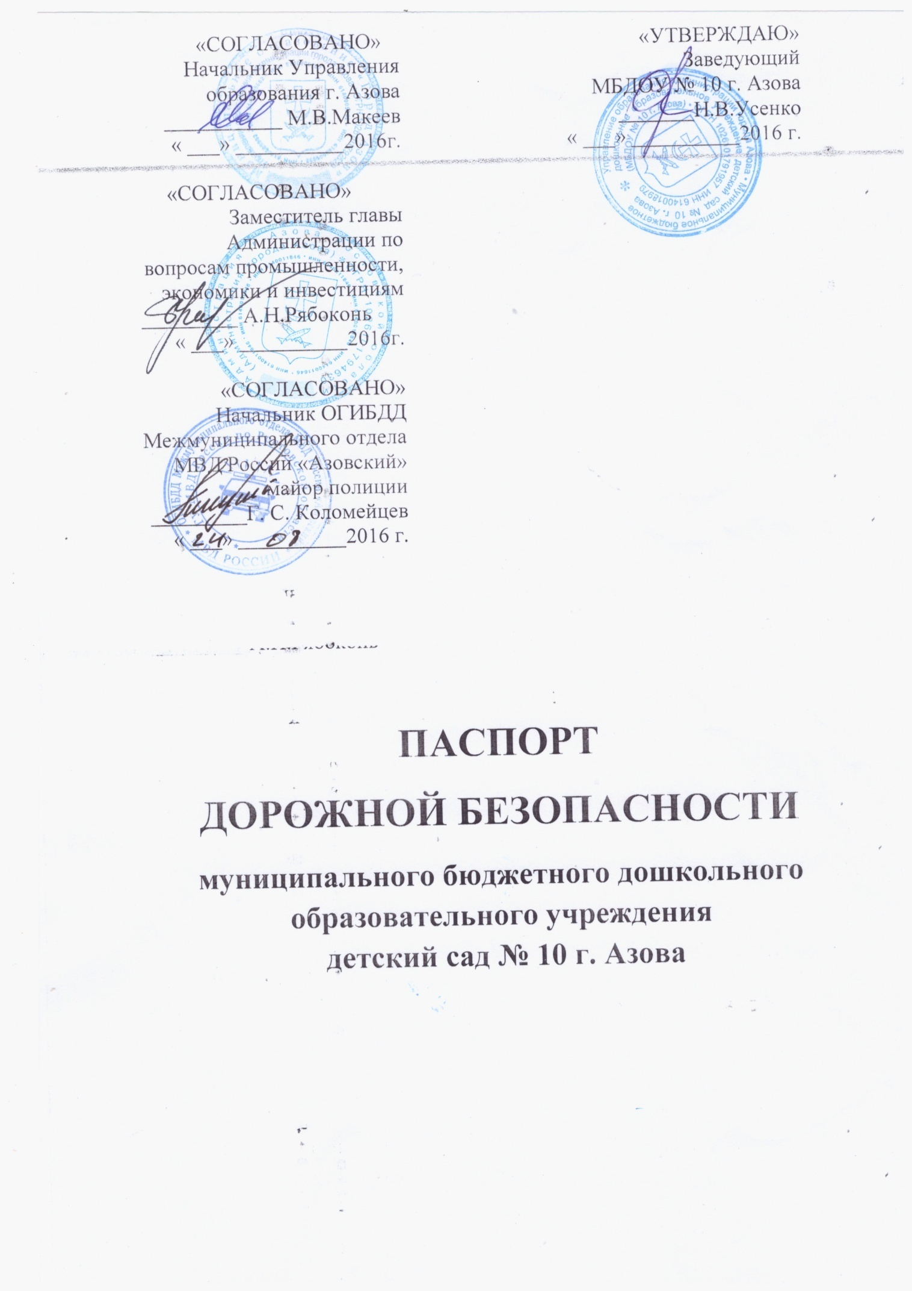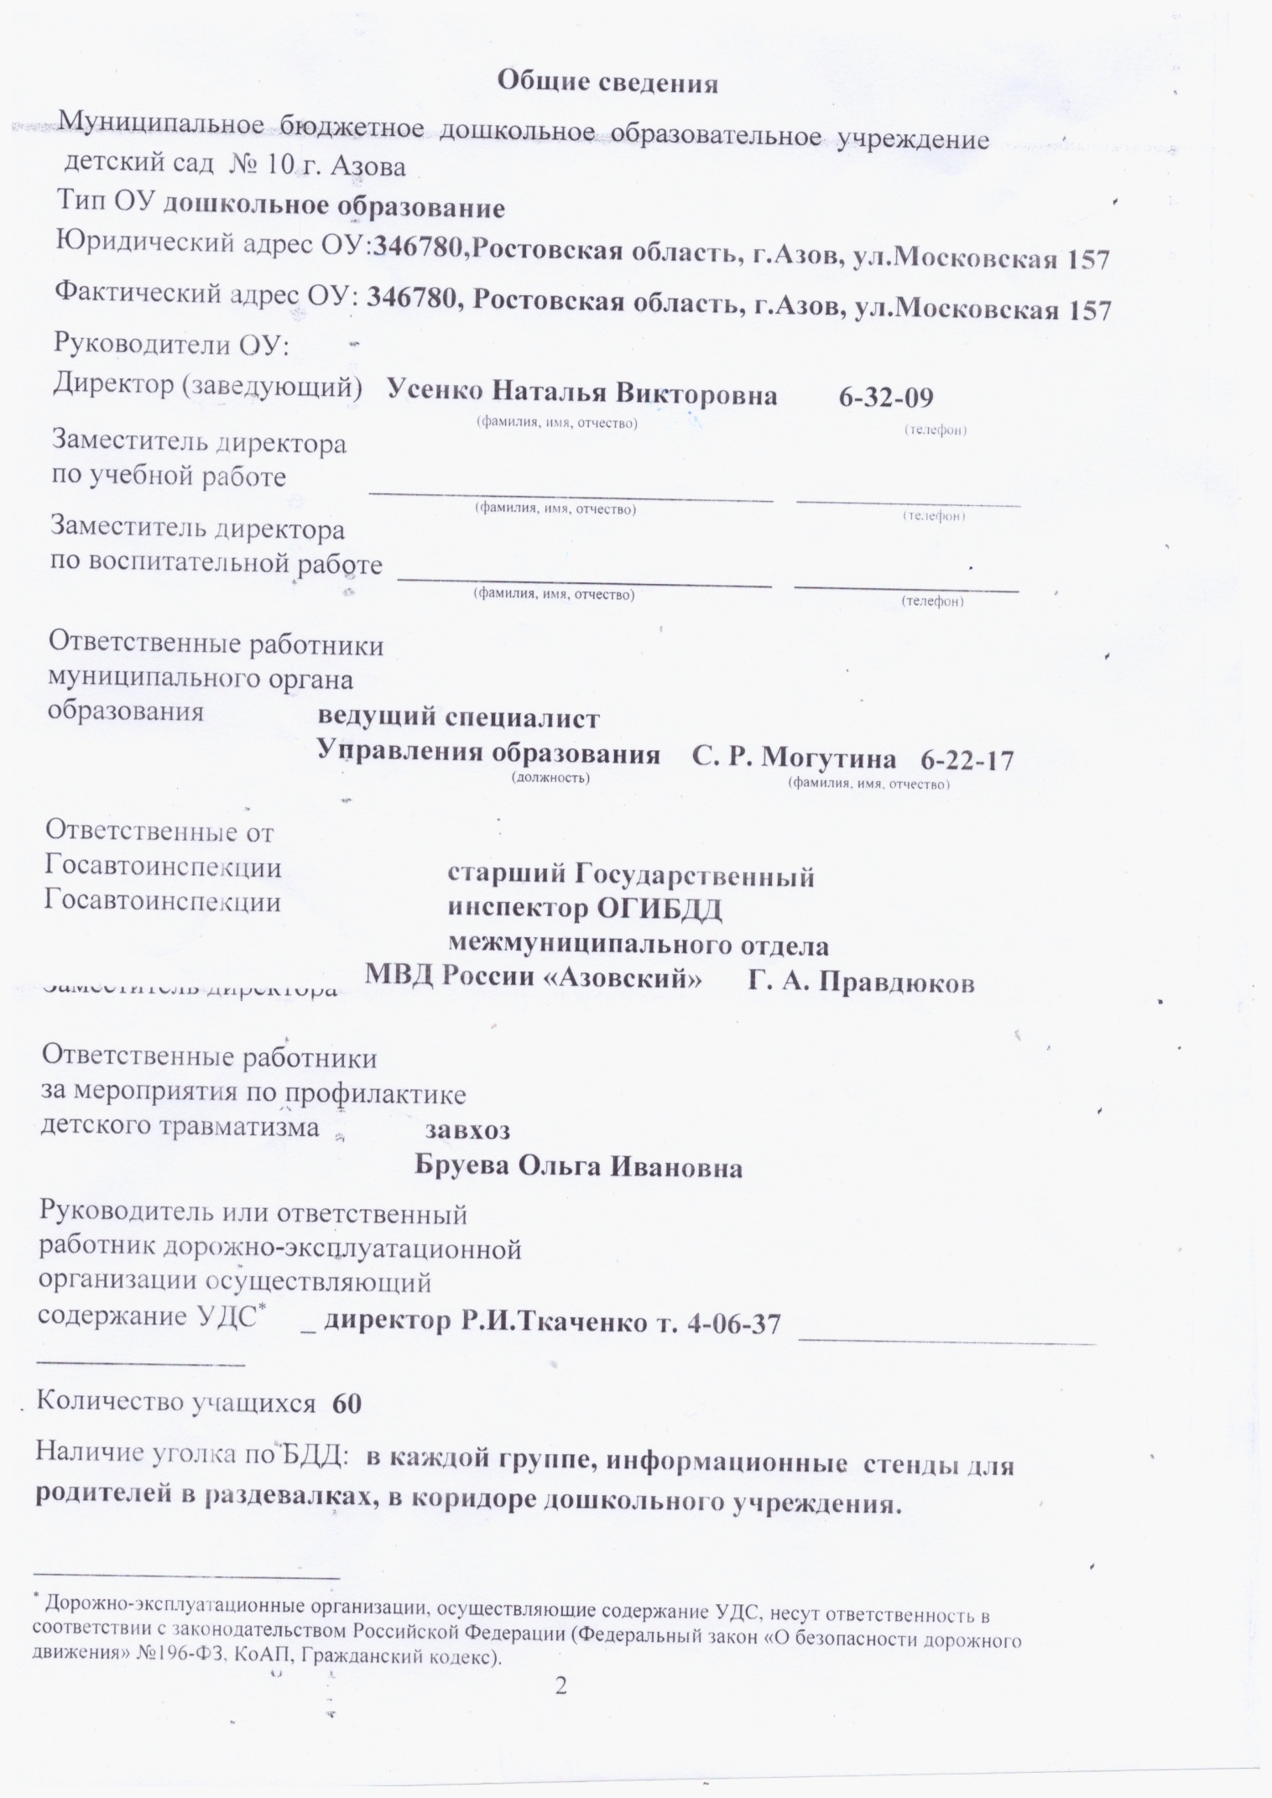

Содержание
- План-схемы ОУ.
- район расположения ОУ, пути движения транспортных средств и детей (учеников, обучающихся);
- организация дорожного движения в непосредственной близости от образовательного учреждения с размещением соответствующих технических средств, маршруты движения детей и расположение парковочных мест;
- маршруты движения организованных групп детей от ОУ к стадиону, парку или к спортивно-оздоровительному комплексу;
- пути движения транспортных средств к местам разгрузки/погрузки и рекомендуемых безопасных путей передвижения детей по территории образовательного учреждения.

